Dalam pembuatan tugas ini, pertama-tama saya membuat 4 package, yaitu com.example.controller, com.example.dao, com.example.service, dan com.example.model. Package com.example sudah disediakan ketika project pertama kali dibuat. Kemudian saya membuat class Model yang kira-kira dibutuhkan yaitu PendudukModel dan KeluargaModel di dalam package com.example.model. Kemudian, saya membuat class PendudukMapper yang terdapat di dalam package com.example.dao. Class ini berisi method yang akan mengeksekusi query untuk retrieve data dari database. Lalu, saya membuat class PendudukService dan PendudukServiceDatabase di dalam package com.example.service. Kemudian, saya membuat class PendudukController di dalam package com.example.controller. Class ini akan melakukan pengolahan data yang sudah di retrieve dari database untuk di render ke View.

Terdapat 5 package didalam project ini. Yaitu com.example yang berisi java class untuk menjalankan program ini, com.example.controller yang berisi file controller. File controller berfungsi untuk melakukan pengolahan data yang akan ditampilkan ke View. Data tersebut diperoleh dengan mengakses database. Pengaksesan database tidak dilakukan langsung di kelas Controller, namun melalui package com.example.service.

Package ini berisi kelas Service, yaitu PendudukService dan PendudukServiceDatabase. PendudukService adalah kelas interface yang diimplementasikan oleh kelas PendudukServiceDatabase. Kemudian, kelas PendudukServiceDatabase akan memanggil method yang ada di kelas PendudukMapper di dalam package com.example.dao. Method yang ada di kelas PendudukMapper ini berisi query yang akan mengakses database dan mengambil data yang diinginkan.

Data ini kemudian diolah di kelas Controller, untuk kemudian ditampilkan ke View. Untuk dapat ditampilkan ke view, digunakan kelas Model yang ada di dalam package com.example.model. Misalnya dalam menampilkan penduduk di View, digunakan class PendudukModel. Kemudian model yang sudah dibuat tersebut di-pass melalui View melalui class Model yang sudah disediakan SpringBoot.

Optimasi yang saya lakukan untuk database ini adalah menambahkan primary key di setiap table. Dengan adanya primary key, MySQL akan membuat associated index terhadap kolom yang menjadi primary key tersebut untuk mempercepat proses pencarian data. Selain itu, kolom yang menjadi primary key tidak boleh null sehingga akan membantu mempercepat proses pencarian data.

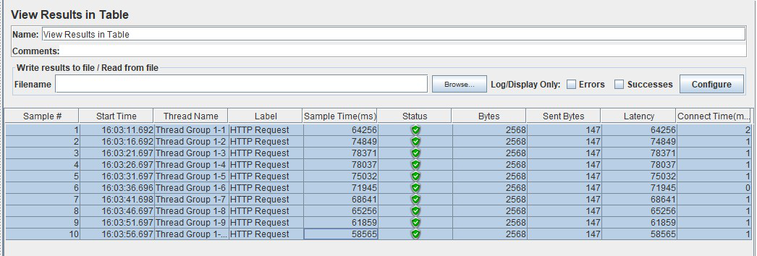

Hasil uji di atas adalah hasil diuji sebelum dilakukan optimasi terhadap table-table yang ada di database. Dibutuhkan waktu sekitar satu menit untuk menampilkan data penduduk berasarkan NIK. Setelah semua table diberikan primary key, Sample Time berkurang secara signifikan.

